**ภาคผนวก ก.**

**การติดตั้งโปรแกรม**

เนื่องจากซอร์สโค้ดที่ถูกเขียนขึ้นนั้นอยู่ภายใต้การจัดการของระบบควบคุมเวอร์ชัน (version control system) การติดตั้งซอฟต์แวร์ทดสอบอัตโนมัติลงบนเครื่องของผู้ใช้จึงจำเป็นจะต้องดาวน์โหลดซอร์สโค้ดของซอฟต์แวร์ทดสอบอัตโนมัติที่อยู่ภายใต้ version control system กลาง ลงมาไว้ที่เครื่องของผู้ใช้ จากนั้นจึงทำการนำเข้าโปรเจคเข้าสู่โปรแกรม IntelliJ ซึ่งเป็นโปรแกรมประเภท IDE เพื่อนำโปรเจคไปใช้งาน เหตุผลที่ต้องใช้โปรแกรม IDE IntelliJ ในการทำงานเนื่องจาก โปรแกรม IntelliJ เป็น IDE ที่สามารถทำงานร่วมกันกับ cucumber framework ได้เป็นอย่างดี ช่วยให้สามารถรัน feature file และแสดง report ออกมาได้อย่างเรียบง่ายและ เป็นระบบ โดยขั้นตอนการติดตั้งโปรแกรม และดาวน์โหลดซอร์สโค้ดจากระบบควบคุมเวอร์ชัน จะเป็นไปตามขั้นตอนดังต่อไปนี้

**ก.1 การติดตั้ง Git**

ขั้นตอนแรกคือการติดตั้งโปรแกรม Git ซึ่งเป็นโปรแกรมประเภท version control system ซึ่งช่วยให้คนในทีมสามารถทำงานกับซอร์สโค้ดชุดเดียวกันอย่างเป็นระบบ ซึ่งโปรเจคของซอฟต์แวร์ทดสอบอัตโนมัติก็อยู่ภายใต้การจัดการของระบบนี้เช่นกัน ดังนั้นเพื่อให้เราสามารถทำงานกับโปรเจคได้ เราจึงจำเป็นต้องมีโปรแกรม Git อยู่ในเครื่อง โดยขั้นตอนการติดตั้งมีดังนี้

1. ดาวน์โหลดตัวติดตั้ง Git จาก url [http://Git-scm.com/download/win](http://git-scm.com/download/win)

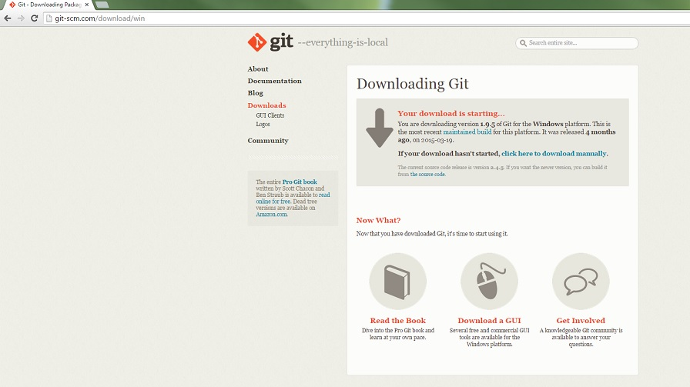

**รูปที่ ก.1** ดาวน์โหลดตัวติดตั้งจากเวปไซต์ Git

1. เมื่อกดรันตัว installer จะแสดงดังรูปที่ ก.2

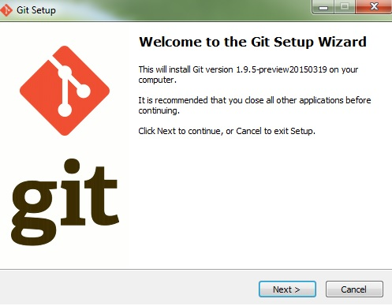

**รูปที่ ก.2** หน้าแรกของการติดตั้ง Git

1. กด next เพื่ออ่านข้อตกลงและกดยอมรับ license ดังรูปที่ ก.3

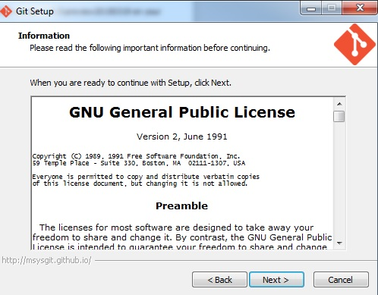

**รูปที่ ก.3** หน้า license ของการติดตั้ง Git

1. เลือกตำแหน่งโฟลเดอร์ที่ต้องการติดตั้ง Git แล้วกด next ดังรูปที่ ก.4

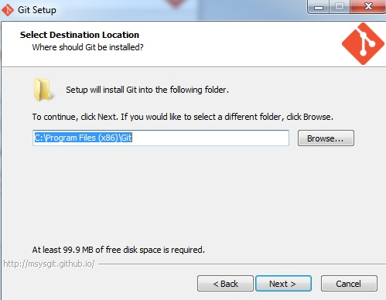

**รูปที่ ก.4** หน้าเลือกตำแหน่งติดตั้ง

1. เลือกส่วนติดตั้งต่างๆ ตามภาพ ก.5 โดยเลือก Windows Explorer Integration เป็นแบบ Simple context menu (Registry based) และเลือกทั้ง Git Bash และ Git GUI หากผู้ใช้ไม่เคยใช้ Git มาก่อน และกด next

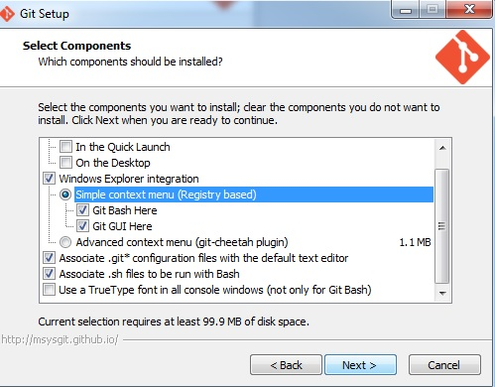

**รูปที่ ก.5** หน้าเลือกส่วนติดตั้งที่ต้องการ

1. มาถึงหน้าการปรับแต่ง PATH environment ให้ทำการเลือกการใช้งาน Git ตามที่ถนัด ว่าต้องการใช้ Git command ผ่านทาง command line ของ Windows เองหรือ ต้องการสั่งคำสั่ง Git ผ่านทางหน้า command line ของ Git Bash เท่านั้น ซึ่งทางผู้เขียนแนะนำให้ใช้ผ่าน Git Bash เพื่อแยกการใช้งานอย่างชัดเจน โดยตั้งค่าตามภาพ

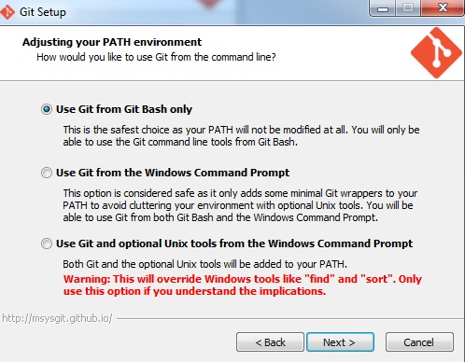

**รูปที่ ก.6** หน้าเลือกวิธีการรันคำสั่ง Git

1. หลังจากนั้นให้ทำการเลือก secure shell client โปรแกรมที่จะใช้ในการดาวน์โหลด หรืออัพโหลด ซอร์สโค้ดในแต่ละครั้ง แล้วกด next ดังรูปที่ ก.7

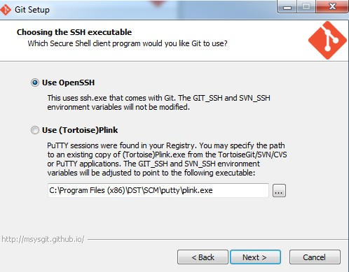

**รูปที่ ก.7** หน้าจอเลือก secure shell client

1. จากนั้นเลือกวิธีการจัดการกับ line ending โดยเลือกตัวเลือกตามภาพ เป็น recommend setting ของ Windows แล้วกด next เพื่อติดตั้งดังรูปที่ ก.8

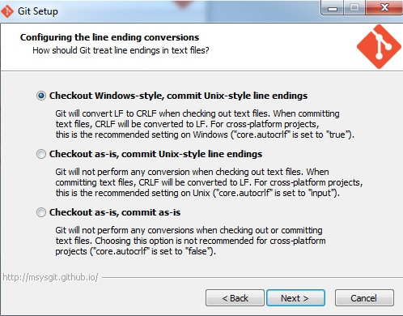

**รูปที่ ก.8** หน้าจอการตั้งค่า line ending

1. รอการติดตั้ง จนแถบสีเขียวไปสิ้นสุดทางด้านขวา ดังรูปที่ ก.9

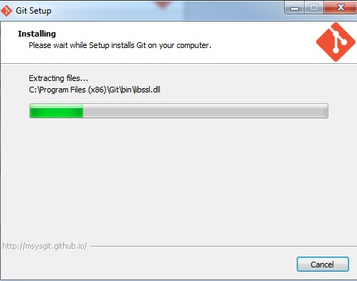

**รูปที่ ก.9** หน้าจอแสดงขณะกำลังติดตั้ง

1. หลังจากติดตั้ง Git เสร็จแล้วเมื่อพิมพ์ Git ใน start จะพบ Git client 2 ตัวดังรูป ก.10

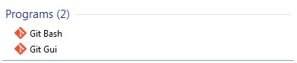

**รูปที่ ก.10** หน้าจอแสดง Git client เมื่อการติดตั้งเสร็จสิ้น

**ก.2 การดาวน์โหลดซอร์สโค้ดจากระบบควบคุมเวอร์ชันสู่เครื่องผู้ใช้**

เมื่อเราได้ทำการติดตั้งโปรแกรม Git แล้ว ขั้นตอนต่อไปเราจะทำการดาวน์โหลดซอร์สโค้ดของโปรเจคซอฟต์แวร์ทดสอบอัตโนมัติ ที่อยู่ใน Git ลงมาที่เครื่องของผู้ใช้เพื่อที่จะนำมาใช้งาน โดยขั้นตอนต่างๆในการดึงซอร์สโค้ดจาก Git มีดังนี้

1. สร้างโฟลเดอร์ขึ้นมา ในตำแหน่งที่ต้องการ โดยโฟลเดอร์นี้เป็นโฟลเดอร์ที่จะทำหน้าที่ในการเก็บโปรเจคที่เราจะทำการดึงมาจาก Git ส่วนกลาง ตามรูปที่ ก.11

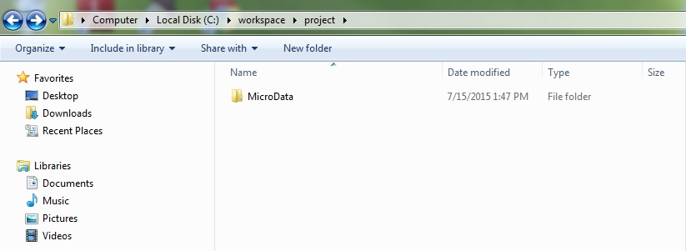

**รูปที่ ก.11** หน้าจอแสดงโฟลเดอร์ที่สร้างมาสำหรับเก็บโปรเจค

1. จากนั้นให้เปิดโปรแกรม Git bash และใช้คำสั่งเปลี่ยนไดเรคทอรี่คือ cd ไป ยังตำแหน่งที่เราได้ทำการสร้างโฟลเดอร์เอาไว้ ตามรูปที่ ก.12

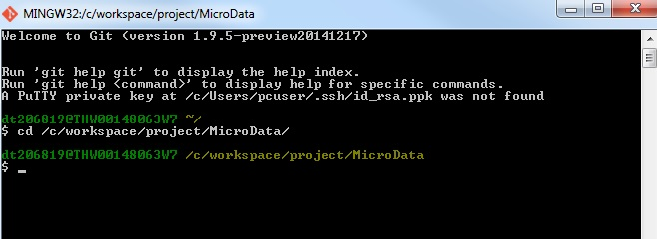

**รูปที่ ก.12** หน้าจอแสดง Git Bash ที่ตำแหน่งไดเรคทอรี่ที่สร้าง

1. จากนั้นให้เราพิมพ์คำสั่ง git clone แล้วตามด้วยตำแหน่งที่อยู่ของไฟล์ .git บนเซิฟเวอร์เพื่อทำการดึงเอาซอร์สโค้ดลงมาไว้ในโฟลเดอร์ของเราดังรูปที่ ก.12

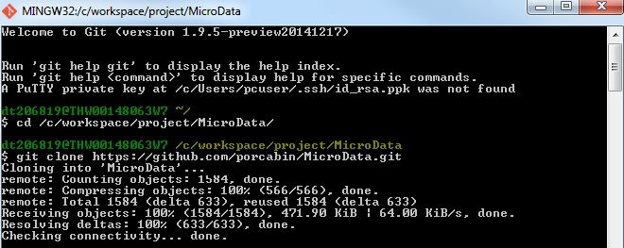

**รูปที่ ก.12** หน้าจอแสดง Git Bash เมื่อทำการ clone สำเร็จ

ตอนนี้เราก็จะได้ซอร์สโค้ดของซอฟต์แวร์ทดสอบอัตโนมัติมาไว้ที่เครื่องคอมพิวเตอร์ของเราแล้ว และพร้อมที่จะนำเข้าไปในโปรแกรม IDE เพื่อใช้งานในการรันการทดสอบ

**ก.3 การติดตั้งโปรแกรม IntelliJ**

สำหรับโปรแกรม IDE IntelliJ นั้นเราจะทำการดาวน์โหลดในเวอร์ชั่น community ซึ่งเป็น open-source ซึ่งเปิดให้ใช้ได้โดยไม่เสียค่าบริการ สำหรับขั้นตอนการดาวน์โหลดและติดตั้งนั้นจะเป็นไปดังขั้นตอนต่อไปนี้

1. เริ่มจากไปที่เวปไซต์ <https://www.jetbrains.com/idea/download/> แล้วทำการเลือกดาวน์โหลด IntelliJ community version

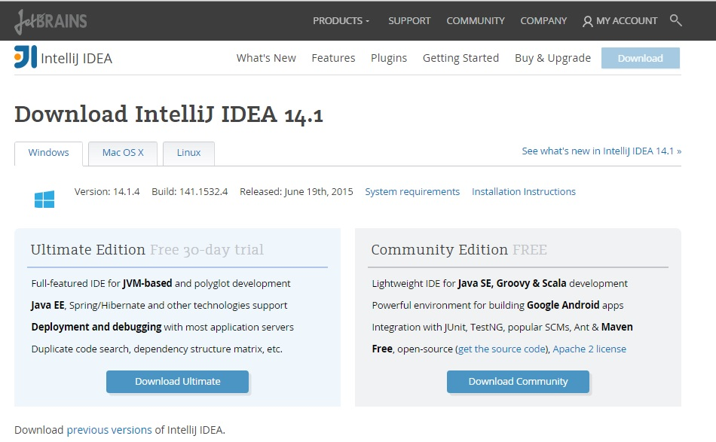

**รูปที่ ก.13** หน้าเวปไซต์ดาวน์โหลด IntelliJ IDE

1. หลังจากคลิกดาวน์โหลด เวปไซต์จะแสดงหน้าดังรูปพร้อมทำการดาวน์โหลดตัวติดตั้งของ IntelliJ ดังรูปที่ ก.14

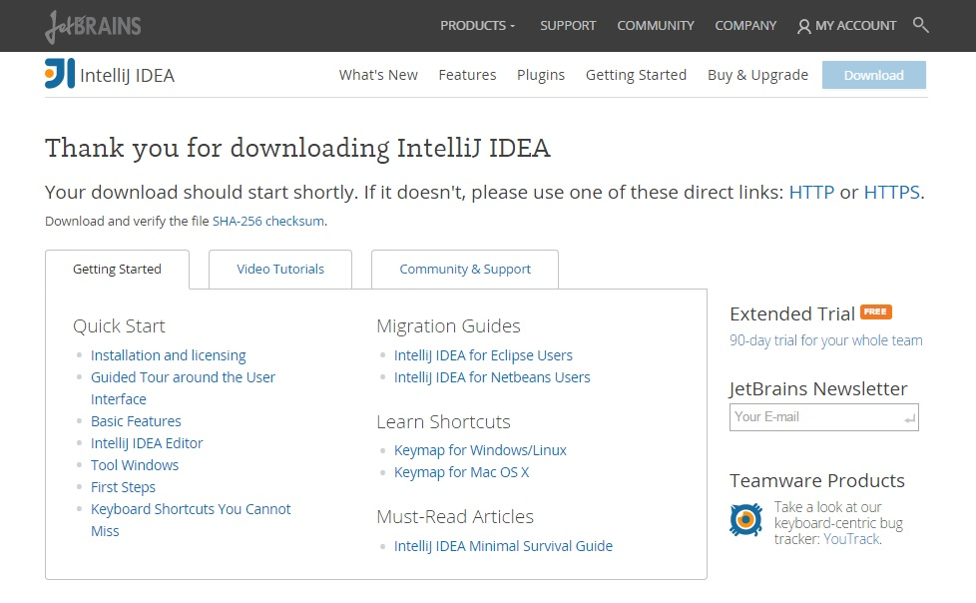

**รูปที่ ก.14** หน้าจอแสดงการดาวน์โหลด

1. หลังจากดาวน์โหลดเสร็จสิ้นให้ทำการสั่งรันตัวติดตั้ง จะแสดงดังรูป ก.15 และหลังจากนั้นทำการกดปุ่ม next

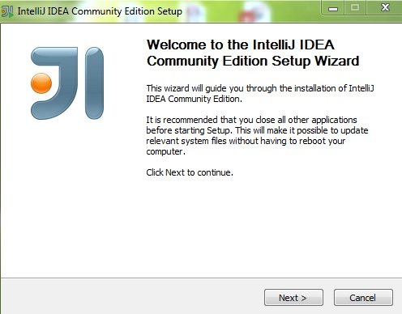

**รูปที่ ก.15** หน้าแรกการติดตั้ง IntelliJ

1. ทำการเลือกตำแหน่งที่จะติดตั้ง IntelliJ ลงบนเครื่อง และกด next

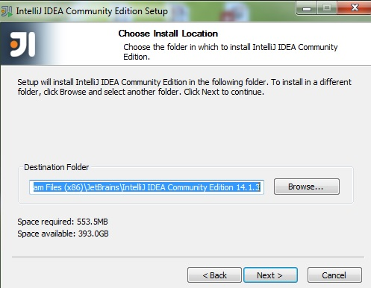

**รูปที่ ก.16** หน้าจอการเลือกตำแหน่งที่จะติดตั้ง IntelliJ

1. ทำการตั้งค่าตามภาพ และกด next

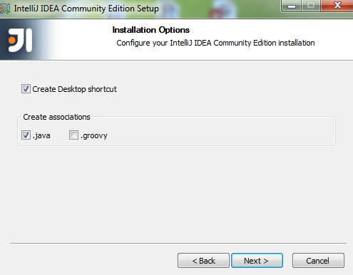

**รูปที่ ก.17** หน้าจอการตั้งค่าในการติดตั้ง

1. ทำการเลือกตำแหน่งเพื่อวางคีย์ลัด จากนั้นทำการกดปุ่มเริ่มการติดตั้ง

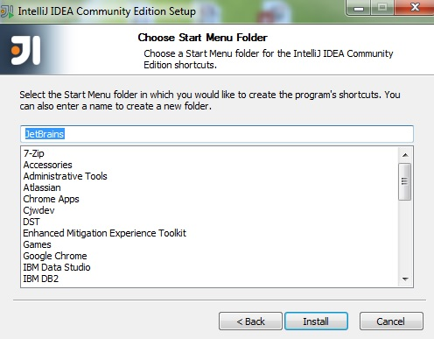

**รูปที่ ก.18** หน้าจอการเลือกตำแหน่งคีย์ลัด

1. เมื่อกดติดตั้งจะแสดงหน้าจอดังรูปที่ ก.19 เป็นการบอกสถานะขณะโปรแกรมกำลังทำการติดตั้ง

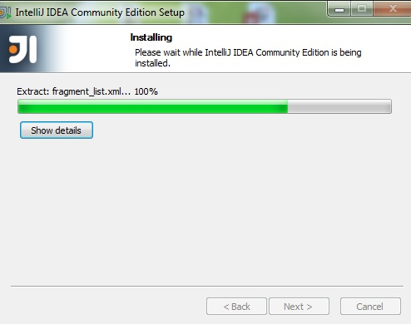

**รูปที่ ก.18** หน้าจอแสดงขณะกำลังติดตั้ง IntelliJ

1. หลังจากแถบสีเขียวในรูป ก.18 วิ่งมาจนสุดทางขวามือ และการติดตั้งสำเร็จเรียบร้อย โปรแกรมจะแสดงหน้าต่างดังรูปที่ ก.19

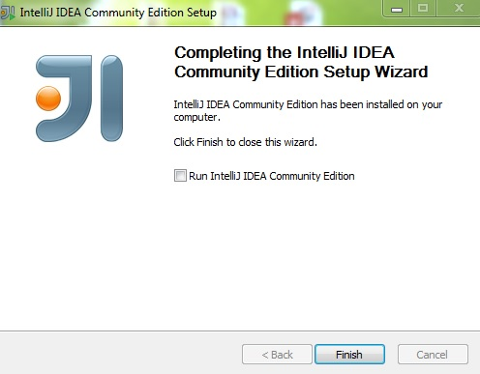

**รูปที่ ก.19** หน้าจอแสดงการติดตั้งสำเร็จ

**ก.4 การนำซอร์สโค้ดเข้าสู่โปรแกรม IntelliJ**

หลังจากทำการติดตั้งโปรแกรม IntelliJ เป็นที่เรียบร้อย ขั้นตอนสุดท้ายในการติดตั้งโปรแกรมเพื่อให้ผู้ใช้ สามารถใช้งานตัวซอฟต์แวร์ทดสอบอัตโนมัติก็คือ การนำเอาโปรเจคของซอฟต์แวร์ทดสอบอัตโนมัติที่เราได้ทำการดึงมาจาก Git เข้ามาสู่โปรแกรม IntelliJ เพื่อให้สามารถทำการดู feature, เขียนเพิ่มเติมปรับแต่ง feature และซอร์สโค้ด รวมถึงนำไปใช้ทดสอบได้อีกด้วย โดยขั้นตอนการนำโปรเจคเข้าสู่ IntelliJ จะเป็นไปดังนี้